Auf dem Weg zum Titel „Schule ohne Rassismus – Schule mit Courage“

Hier wird der bisherige Weg der Projektgruppe der Staatlichen Regelschule Breitungen auf dem Weg zur Erlangung des Titels „Schule ohne Rassismus – Schule mit Courage“ (SoR - SmC) aufgezeigt.
SoR – SmC ist ein Projekt von und für SchülerInnen. Es bietet Kindern und Jugendlichen die Möglichkeit, das Klima an ihrer Schule aktiv mitzugestalten, indem sie sich bewusst gegen jede Form von Diskriminierung, Mobbing und Gewalt wenden. Jede Schule kann den Titel erwerben, wenn sich mindestens 70 Prozent aller Menschen, die an einer Schule lernen und lehren (SchülerInnen, LehrerInnen und technisches Personal) verpflichten mit ihrer Unterschrift sich künftig gegen Diskriminierung einzusetzen, bei Konflikten einzugreifen und regelmäßig Projekttage zum Thema durchzuführen (siehe Themenheft SoR-SmC, Seite 72).

Nach Rücksprache mit einer sehr engagierten Lehrerin fand sich bereits im Schuljahr 2017/2018 eine kleine Schülergruppe der damaligen Klasse 8 zusammen, um sich mit dem Thema „Schule ohne Rassismus – Schule mit Courage“ (SoR-SmC) für ihre Schule, Staatliche Regelschule Breitungen, genauer zu beschäftigen. Sie recherchierten im Internet und kamen mit einem ehemaligen Schüler der Regelschule „Altensteiner Oberland“ in Bad Liebenstein in den Austausch, welche durch sein Engagement bereits den Titel SoR-SmC erlangt hatte. An der Staatlichen Regelschule Breitungen sind in der Vergangenheit immer wieder Projekte veranstaltet worden, die sich u.a. mit den Themen Diskriminierung und Rassismus beschäftigen. Daraus ergab sich die Idee, dafür zu arbeiten ebenfalls den Titel „Schule ohne Rassismus – Schule mit Courage“ zu erlangen.
Um sich weiter zu informieren und ggf. auch mit anderen Schulen in den Austausch zu kommen, besuchten die SchülerInnen, damals Klasse 8, das 4. Landestreffen in Weimar am 24.04.2018 mit dem Thema „Wie wollen wir leben? Geschichte – Gegenwart – Zukunftsvisionen. Es folgte in Klasse 9 das 5. Landestreffen am 09.04.2019 zum Thema „Was stärkt und was gefährdet Demokratie“ und schließlich in Klasse 10 am 03.03.2020 das 6. Landestreffen zum Thema „Diskriminierung erkennen und entgegentreten“, ebenfalls in Weimar.
Die Schülergruppe besteht mittlerweile aus einer Schülerin und drei Schülern der Klasse 10.
Durch ihre Recherchen und den Erfahrungen aus den Landestreffen haben sie erfahren, dass es auf dem Weg „Courage-Schule“ zu werden, einen Zehn-Schritte-Plan gibt.

Der erste Schritt besteht darin, dass sich die SchülerInnen über das Projekt „Schule ohne Rassismus – Schule mit Courage“ informieren. Dies haben die SchülerInnen, wie oben beschrieben, getan.

Im zweiten Schritt sollten die SchülerInnen unter ihren Mitschüler*innen Partner*innen und Freund*innen finden, um ein Team zu bilden, welches das Projekt an der Schule bekannt macht. Wie schon geschrieben, im Moment besteht die Projektgruppe aus vier SchülerInnen der Klasse 10.

Im dritten Schritt sollten die SchülerInnen in anderen Klassen für ihre Idee werben und um die Unterstützung der LehrerInnen bitten. Eine Lehrerin der Schule, sowie die Schulleitung und die Schulsozialarbeiterin unterstützen die Projektgruppe bei ihrem Vorhaben. Diese Unterstützergruppe und die SchülerInnen der Projektgruppe überlegten sich gemeinsam wie sie das Thema allen in der Schule Wirkenden näherbringen könnten.
Eine erste Idee war es Flyer bzw. Handouts für alle SchülerInnen und weitere an Schule tätigen und ein RollUp und eine Pinnwand (siehe Zeitungsartikel S. 3) im Eingangsbereich zu gestalten. Die Projektgruppe bestellte sich T-Shirts mit dem Logo von „SoR – SmC“. Die LehrerInnen wurden im Rahmen der Dienstberatung informiert und die SchülerInnen sollten erst Klassenweise informiert werden. Diese Idee war jedoch nur schwer umzusetzen, da der laufende Unterricht so ständig unterbrochen worden wäre. In mehreren Telefonaten mit der Mitarbeiterin der Landeskoordination von der Stiftung Europäische Jugendbildungs- und Jugendbegegnungsstätte Weimar (EJBW), welche für Thüringen für das Netzwerk zuständig ist, konnten sich alle darauf einigen einen Projekttag für alle Klassensprecher und Stellvertreter und für den Schülersprecher und Stellvertreter zu veranstalten. Hierzu wurde noch Frau Schuchardt (Demokratiepädagogin im Netzwerk für Demokratie und Courage) engagiert, welche die SchülerInnen in einem Projekttag für das Thema sensibilisieren sollte.
Für die Umsetzung dieser Ideen brauchte die Projektgruppe finanzielle Mittel. Um diese zu bekommen, wurde im Mai 2019 über den Schulförderverein der Schule ein Projektantrag auf Förderung von lokalen Mikro-Maßnahmen und Projekten auf der Basis der Lokalen Partnerschaft für Demokratie im Landkreis Schmalkalden-Meiningen gemäß der Bundes- und Landesrichtlinien gestellt. So erhielt die Projektgruppe für die Umsetzung ihres Vorhabens, also die Vorbereitungen zur Erlangung des Titels, 500 Euro.

Der erste Projekttag fand am 19.09.2019 in der Zeit von 07.15 – 12.50 Uhr statt und bestand aus drei Blöcken. Zuerst stellte sich die Projektgruppe vor und sagte den Mitschülern, wo sie Informationen zum Thema „Schule ohne Rassismus – Schule mit Courage“ bekommen können (Flyer, Pinnwand Atrium, RollUp, Handout). Im ersten Block ging es dann um die Einführung in das Thema, Begriffsbesprechung und es gab eine Aufstellung zum Thema Vielfalt.
Im zweiten Block ging es um die Sensibilisierung für die Themen Diskriminierung, Mobbing, Rassismus, Antisemitismus, Diskriminierung und Gewalt und es wurden Begriffe wie Rassismus, Antisemitismus, Diskriminierung und Gewalt, Mobbing, Courage, Demokratie, Flüchtling, Integration, Toleranz und Gleichwertigkeit geklärt. Nach einer größeren Pause ging es schließlich im dritten Block darum, wie die Klassensprecher und Stellvertreter das Erfahrene in ihren Klassen widergeben können. Dies konnte an diesem ersten Projekttag noch nicht abschließend besprochen werden, sodass ziemlich schnell die Idee entstand einen weiteren Projekttag anzuschließen.
Zu diesem ersten Projekttag wurde die örtliche Presse zum ersten Mal eingeladen, um über den Weg zur Erlangung des Titels „SoR - SmC“ zu berichten. Frau Bischoff befragte die Projektgruppe zu ihren Zielen und Ideen und dieser Bericht war am 14. November 2019 in der örtlichen Zeitung zu sehen.

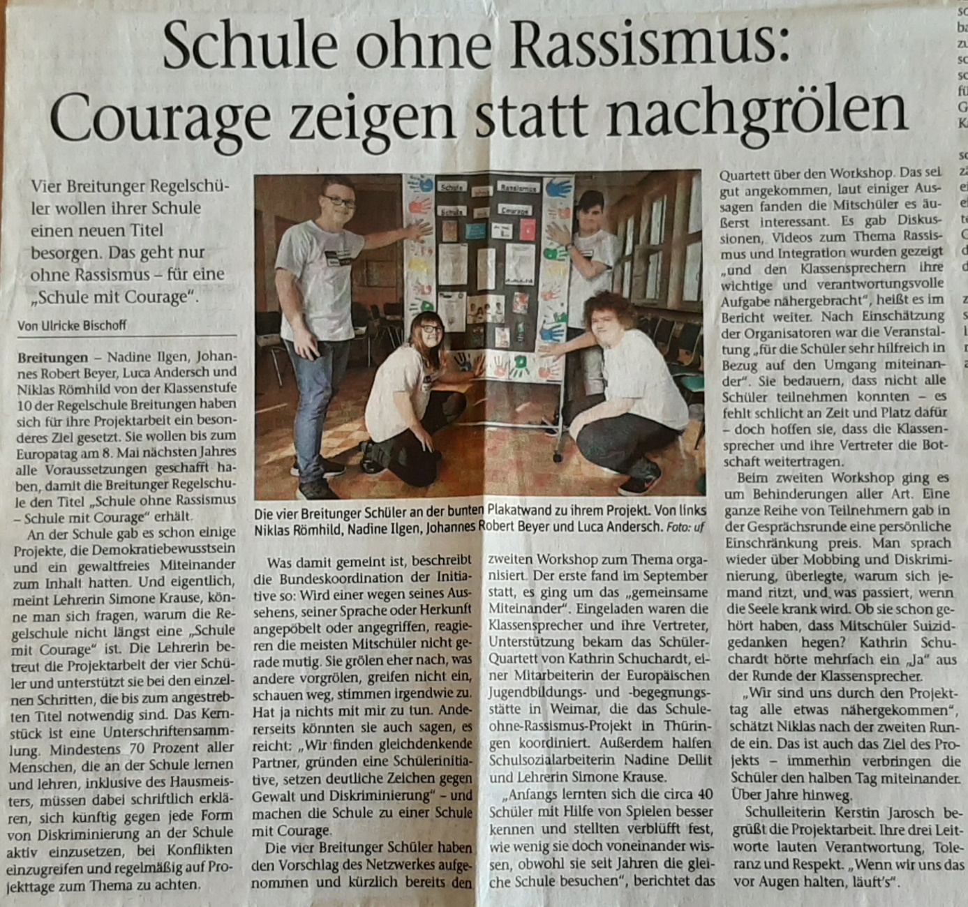
Quelle: örtliche Tageszeitung „Freies Wort“, Rubrik „Lokales“ vom 14.11.2019

Nach Rücksprache mit Frau Schuchardt und der Schulleitung wurde die Idee eines zweiten Projekttages am 30.10.2019 wieder in der Zeit von 07.15 – 12.50 Uhr mit allen Beteiligten in die Tat umgesetzt. An diesem Projekttag ging es vorrangig darum, wie die Klassensprecher und Stellvertreter ihre MitschülerInnen bestmöglich über das Thema informieren und sensibilisieren können, damit sie am Ende aus eigener Überzeugung ihre Unterschrift geben und sich so freiwillig verpflichten sich in ihrer Schule gegen jegliche Form von Diskriminierung einzusetzen.
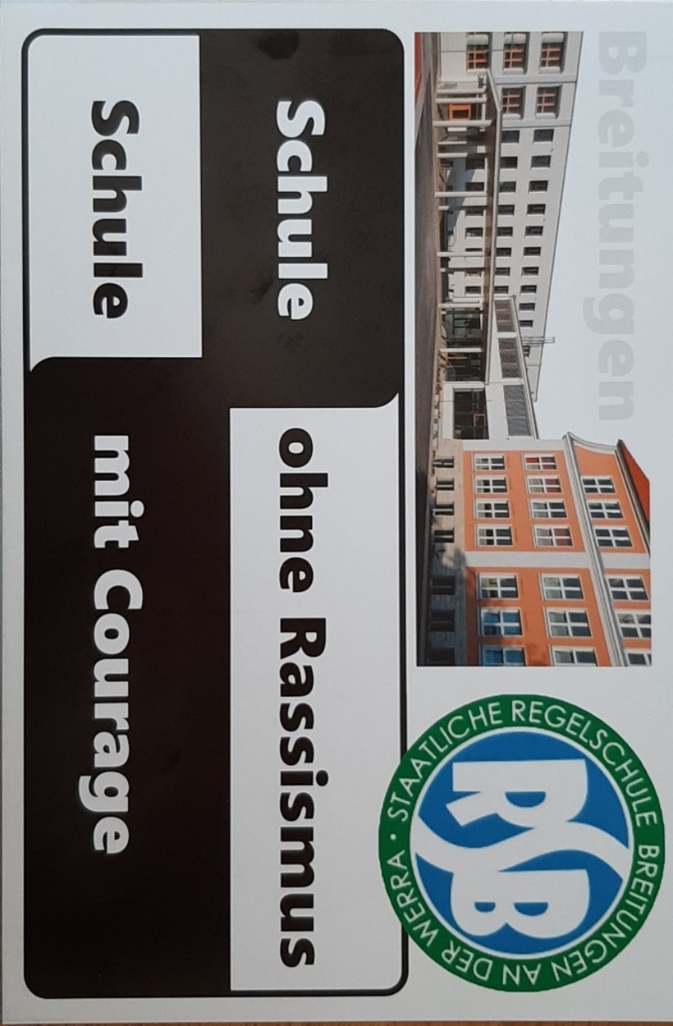
Resultat des Tages war dann ein Fragebogen für die SchülerInnen und ein Fragebogen für die LehrerInnen zu ihren eigenen Erfahrungen mit Diskriminierung an der Schule. Und es entstand die Idee die SchülerInnen stufenweise in die Aula bringen zu lassen, ihnen dort das Ergebnis des Fragebogens zu präsentieren, ihnen mit Hilfe eines kurzen Inputs durch die Projektgruppe und ein Einführungsvideo die Idee näher zu bringen und ihnen dann die Möglichkeit zu geben ihre Unterschrift zu leisten (siehe: https://www.youtube.com/watch?v=Bkp7dhM525c). Im Anschluss sollte jeder, der unterschrieben hat einen Flyer bekommen. Dieser Flyer beinhaltete das Logo von „Schule ohne Rassismus – Schule mit Courage“, sowie das Logo der Schule, die Projektgruppe stellt sich und das Projekt kurz vor und es standen abschließend noch die Aufgaben drauf, für die die Schüler unterschrieben haben.

Vorderseite

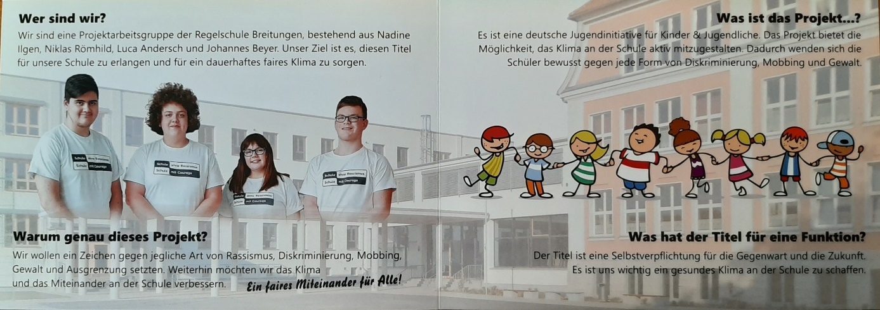

Mitteleteil

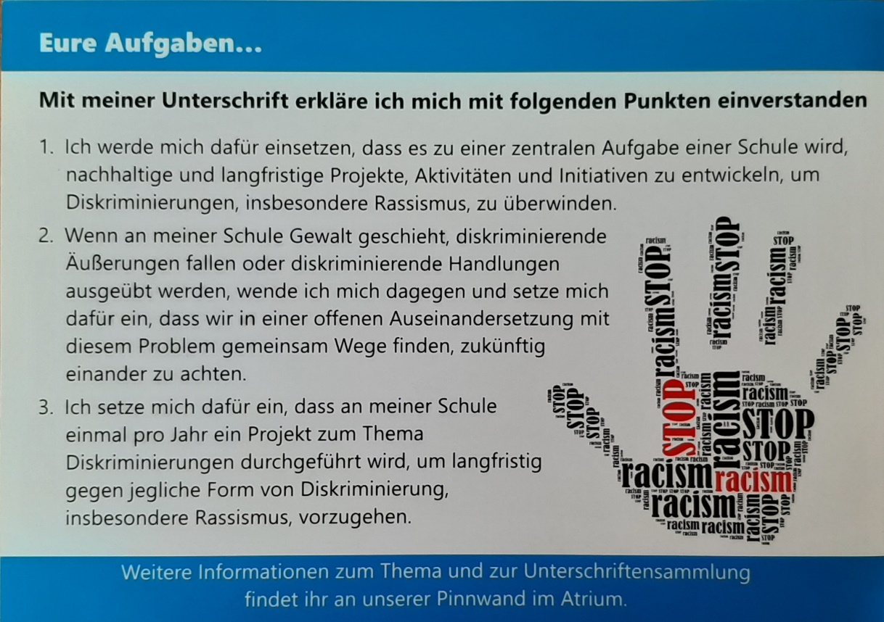

Rückseite

Im vierten Schritt sollte, wenn alle das Projekt kennen, die Unterschriftenaktion durchgeführt werden. Mindestens 70 Prozent aller Personen (SchülerInnen, LehrerInnen, MitarbeiterInnen) müssen dem Selbstverständnis von SoR – SmC zustimmen.

Am 12.12.2019 war es dann endlich soweit, die Unterschriftenaktion konnte durchgeführt werden. In einem genauen Ablaufplan, welcher im Lehrerzimmer aushing, wurden die Klassen in die Aula gebeten. Auch wurde wieder die Presse informiert, um über die Aktion in der lokalen Zeitung zu berichten. Die Projektgruppe stellte sich den SchülerInnen vor, gab das Ergebnis der Umfrage bekannt, klärte über Begriffe wie „Courage“ auf und zeigte den SchülerInnen das Einführungsvideo. Anschließend konnten die MitschülerInnen ihre Unterschrift leisten und das Handout mitnehmen. Die LehrerInnen, welche die SchülerInnen in die Aula begleiteten, konnten ebenfalls schon ihre Unterschrift leisten. Alle andern hatten in der Dienstberatung Gelegenheit dafür. Am Nachmittag wurden dann auch die anderen an der Schule tätigen Personen, wie Sekretärin und Reinigungskräfte über SoR – SmC informiert und konnten ebenfalls ihre Unterschrift leisten.

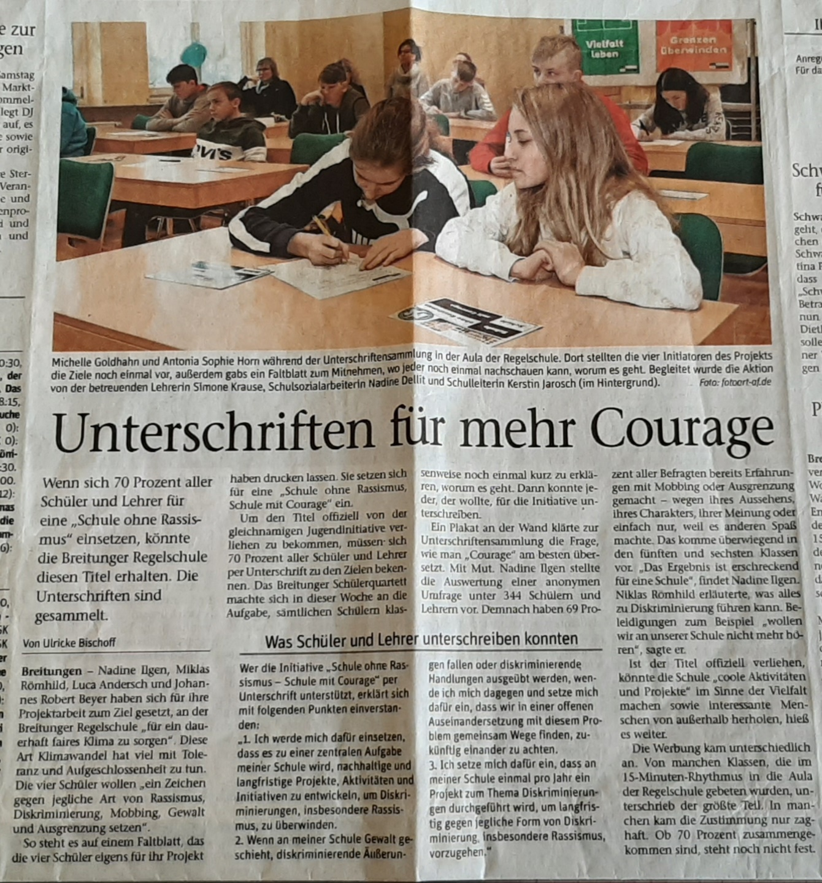
Quelle: örtliche Tageszeitung „Freies Wort“, Rubrik „Lokales“ vom 14.12.2019

Am Tag der Unterschriftenaktion waren einige SchülerInnen, LehrerInnen und das technische Personal nicht anwesend. Deshalb wurde in der darauffolgenden Woche eine erneute Abfrage, der noch nicht befragten Personen durchgeführt. Auch hier konnten aufgrund von Krankheit nicht alle erreicht werden.
Im Anschluss konnte die Projektgruppe mit Hilfe der Lehrerin und der Schulsozialarbeiterin die Unterschriftenaktion auswerten und das Ergebnis stand schnell fest.
Von insgesamt 444 teilnehmenden Personen, haben 368 Personen unterschrieben. Daraus ergibt sich ein Ergebnis von rund 82,88%. Somit wurde die Mindestbeteiligung von 70% übertroffen.
Im Einzelnen war die Beteiligung wie folgt:

- SchülerInnen: 399, davon haben 335 unterschrieben = 83,96%
- LehrerInnen: 34, davon haben 24 unterschrieben = 70,59%
- Andere: 11, davon haben 9 unterschrieben. = 81,82%

Nach der Auszählung wurde das Ergebnis auf einem Infoplakat in der Schule und in einem Artikel in der Zeitung bekannt gegeben.

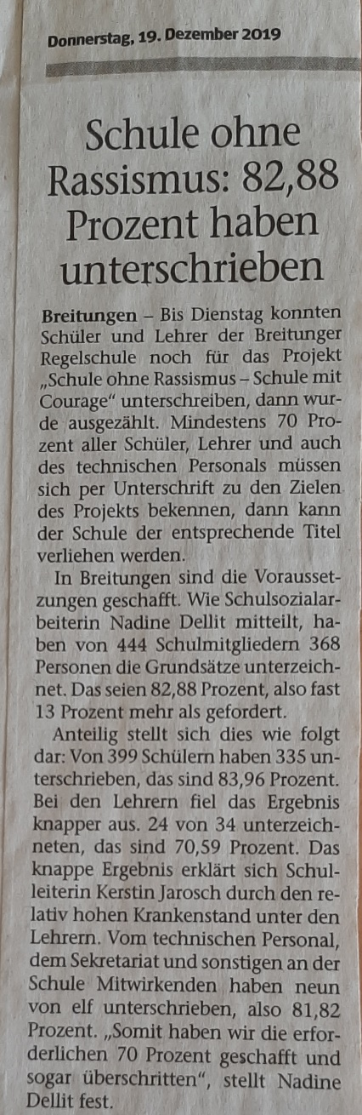 | Quelle: örtliche Tageszeitung „Freies Wort“, Rubrik „Lokales“ vom 19:12.2019
Im fünften Schritt sollten nach erfolgreicher Unterschriftenaktion die kompletten Listen mit dem Aufnahmeantrag an die Bundeskoordination nach Berlin gesendet werden. Dies haben wir am 17.12.2019 erledigt. Ein Bestätigungsschreiben von Berlin folgte. Das heißt, die erste Hürde auf dem Weg zum Titel ist geschafft.

Im sechsten Schritt folgt nun die Suche nach einem Paten oder eine Patin für das Projekt. Es sollte eine Person des öffentlichen Lebens, zum Beispiel aus dem Bereich der Medien, Kunst, Politik oder Sport sein. Und die Vorbereitungen für den festlichen Akt sollten nun langsam beginnen. Daran arbeitet die Projektgruppe aktuell. Es wurden verschiedene Personen des öffentlichen Lebens angeschrieben. Einige haben abgesagt, andere haben sich noch nicht gemeldet.

Im siebten bis zehnten Schritt geht es dann darum mit der Schulleitung einen festlichen Akt zu gestalten, in dem die Schule in Anwesenheit des Paten und der Bundeskoordination der Titel verliehen werden soll. Die Idee der Projektgruppe ist es, die Titelverleihung am 08. Mai 2020 durchzuführen. Das ist der Tag vor dem Europatag.
Anschließend werden Ideen und Projekte zum Thema Diskriminierung und insbesondere Rassismus entwickelt, entschieden und umgesetzt. Dafür bekommt die Schule dann fachliche Unterstützung durch die Kooperationspartner der Landeskoordination. Und abschließend muss einmal im Jahr ein kurzer Bericht über die entsprechenden Aktivitäten an der Schule bei der Landeskoordination eingereicht werden. Die Idee ist es, mindestens ein Projekt im Jahr immer am Europatag durchzuführen.

